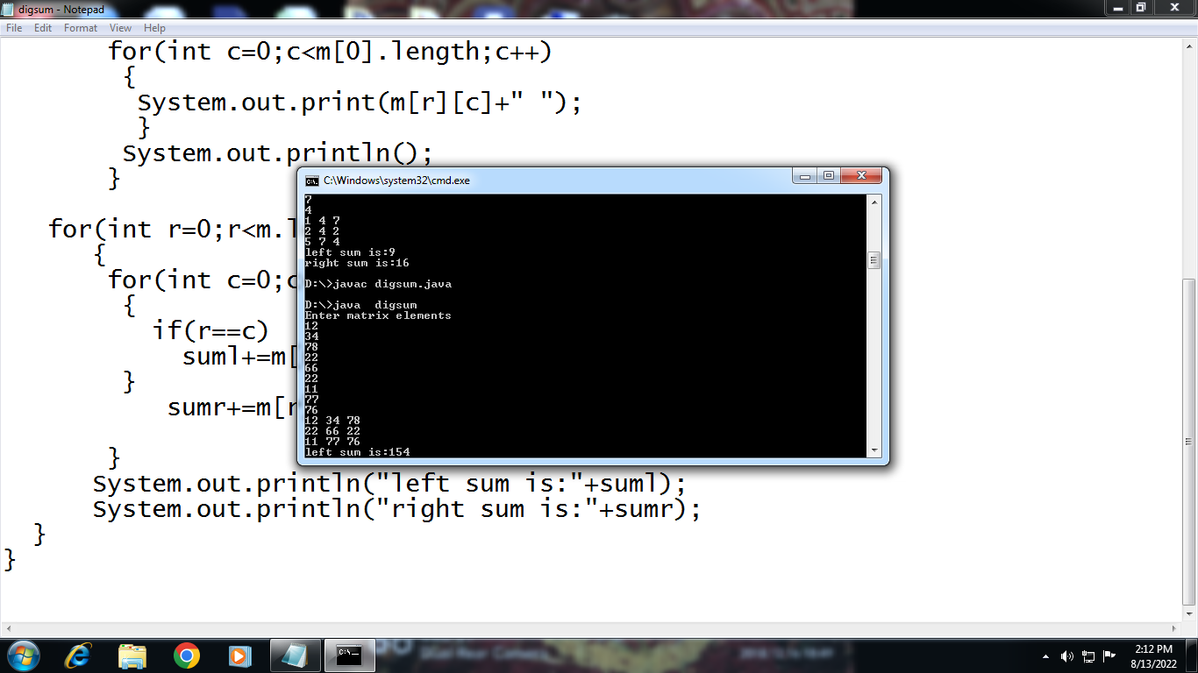

import java.util.\*;

class digsum

{

public static void main(String[]d)

{

int[][] m=new int[3][3];

int suml=0,sumr=0;

Scanner sc=new Scanner(System.in);

System.out.println("Enter matrix elements");

for(int r=0;r<m.length;r++)

for(int c=0;c<m[0].length;c++)

m[r][c]=sc.nextInt();

for(int r=0;r<m.length;r++)

{

for(int c=0;c<m[0].length;c++)

{

System.out.print(m[r][c]+" ");

}

System.out.println();

}

for(int r=0;r<m.length;r++)

{

for(int c=0;c<m[0].length;c++)

{

if(r==c)

suml+=m[r][c];

}

sumr+=m[r][m.length-(r+1)];

}

System.out.println("left sum is:"+suml);

System.out.println("right sum is:"+sumr);

}

}